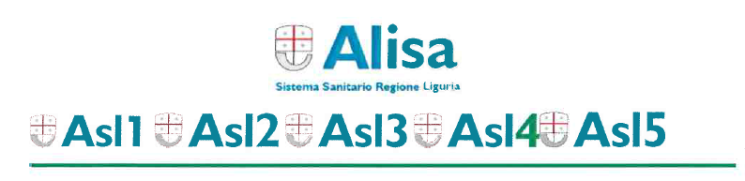
Allegato sub 3) della Deliberazione n.336 del 13.09.2021
Autocertificazione per il rientro dell’alunno scolastico nell’ambito dei servizi educativi dell’infanzia, nelle scuole di ogni ordine grado e nei percorsi di istruzione e formazione professionali (IEFP)
IN CASO DI ASSENZA PER QUARANTENA DI ALUNNO

Il/la sottoscritto/a ________________________ nato/a a _______________________ il ____________
residente in ___________________________ C.F. ________________________________________
in qualità di genitore ( o titolare della responsabilità genitoriale) di ________________________________
nato/a a ______________________________ il ______________________
residente in ________________________________ C.F. _____________________________________
ASSENTE dal ____________________________ al _____________________________.
DICHIARA
Ai sensi della normativa vigente in materia e consapevole che chiunque rilasci dichiarazioni mendaci è punito ai sensi del codice penale e delle leggi speciali in materia, ai sensi e per gli effetti dell’art. 46 D.P.R. n. 445/2000:
di essere a conoscenza delle misure di contenimento del contagio vigenti alla data odierna
che l’alunno ha rispettato e concluso il periodo di quarantena previsto dal Dipartimento di Prevenzione della ASL, durante il quale NON ha manifestato sintomi riconducibili all’infezione da Covid 19 (febbre > 37,5° OPPURE sintomi respiratori OPPURE sintomi gastroenterici
che l’alunno non è stato in contatto con soggetti risultati positivi al Covid-19 all’interno del gruppo famigliare;
ovvero
che è stato a contatto con soggetti risultati positivi al Covid-19 all’interno del gruppo famigliare ma ha rispettato il periodo di quarantena previsto per i contatti conviventi con soggetti positivi¹
____________________
¹il periodo di quarantena previsto per i contatti conviventi con soggetti positivi si intende terminato dopo 10 gg. dalla guarigione del convivente positivo (dopo 7 giorni se il contatto ha completato il ciclo vaccinale da almeno 14 giorni) e venga eseguito un tampone (antigenico o molecolare) con esito negativo oppure, in assenza di esecuzione di tampone, dopo 14 giorni dalla guarigione del caso convivente.

Dopo aver sentito il Pediatra di Famiglia / Medico di Medicina Generale Dott. ___________________________
al quale sono state riferite le procedure di quarantena seguite,

CHIEDE LA RIAMMISSIONE DELL’ALUNNO PRESSO LA SCUOLA/IL SERVIZIO EDUCATIVO DELL’INFANZIA

Data _________________ Il genitore/titolare della
responsabilità genitoriale

